准格尔旗职业高级中学“职业教育宣传周”系列活动圆满落幕

为深入贯彻落实习近平新时代中国特色社会主义思想和党的十九大精神，根据《国家职业教育改革实施方案》(国发(2019)4号)和《教育部等十部门关于做好2020年职业教育活动周相关工作通知》的文件精神，我校依据学校专业建设特点和区域职业发展现状开展了为期一周（2020.11.8--2020.11.14）的“职业教育活动周”（以下称“职教周”）活动。
活动一：举行“最美逆行者”援鄂英雄事迹报告会。为迎接职教周的到来，2020年11月4日下午，我校在多功能报告厅举行了2020年职业教育活动周系列活动之“最美逆行者”援鄂抗疫英雄事迹报告会。报告会特邀准格尔旗中心医院护理部主任、鄂尔多斯市援鄂“最美逆行者”厉静辉作援鄂事迹专题报告。
报告会上，厉静辉向与会师生分享了自己援鄂期间参加武汉疫情阻击战的感人故事。2020年农历正月，厉静辉主动请战，告别亲人，随鄂尔多斯市援鄂队奔赴武汉。厉静辉大夫用朴实无华的语言，再现了援鄂医务工作者舍生忘死、逆行而上、舍小家顾大家的奉献精神，很好地诠释了当代医护工作者勇于担当的医者仁心和家国情怀，展现了用生命守护生命“最美逆行者”的时代风采。
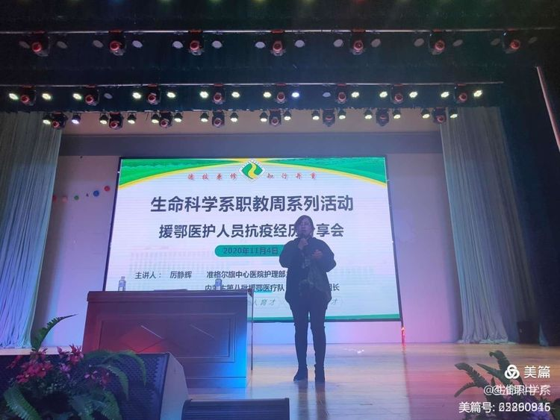
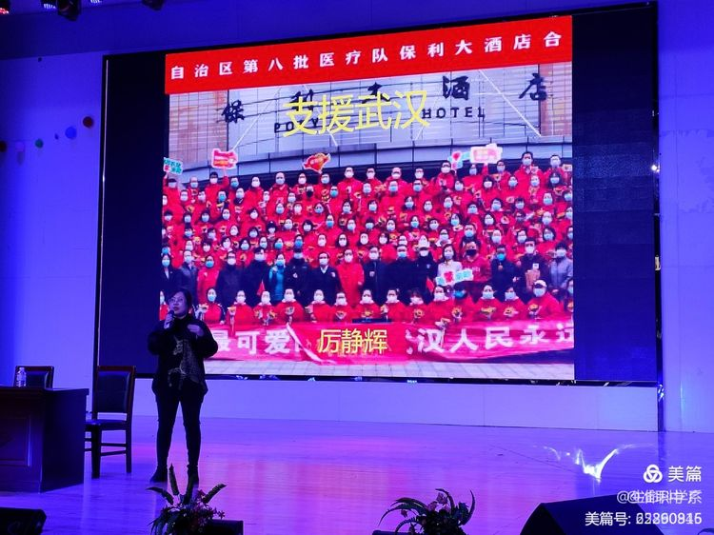
厉静辉老师的事迹成为时代的最强音，对同学们形成正确的世界观、人生观、价值观有着重要的意义，在师生中引起了强烈反响。抗疫英雄成为同学们心中最崇拜的偶像 ，“最美逆行者”的事迹让护理专业的师生从中汲取了正能量，极大的激发了他们职业荣誉感和使命感。
活动二：以本次职教周为契机，为让我校学生感受高校育人环境，促进中高职衔接、协同育人、五年一贯制培养等，2020年11月12日一11月15日，我校培训就业处组织化工、机电、采矿、汽修、计算机、建筑六个专业的高三毕业班学生分四批赴鄂尔多斯职业学院交流学习。
鄂尔多斯职业学院师生对我校师生的到来表示热烈欢迎，并就学校设施、育人理念、产教融合、校企合作等方面做了全面介绍。
针对不同专业的学生，鄂职各对口学院分别召开了欢迎会和座谈会。各学院将自己的师资力量、硬件设施、学生培养方案、毕业生就业方向、辅助就业方案以及在校生补助政策等做了详细说明。期间我校师生踊跃发言，提出了很多高质量的、关乎自身发展的问题。同时，鄂职各学院负责人临时充当导游的角色，分别带我校师生实地参观了该校教学楼、实训等楼场所。期间，鄂职的老师为我校各专业学生进行了示范教学，老师们热情洋溢的教学与我校学生的积极好学交相辉映，让课堂变的生动有趣。
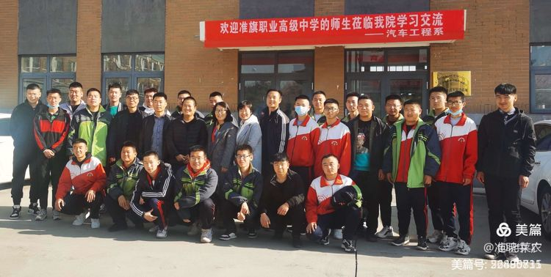
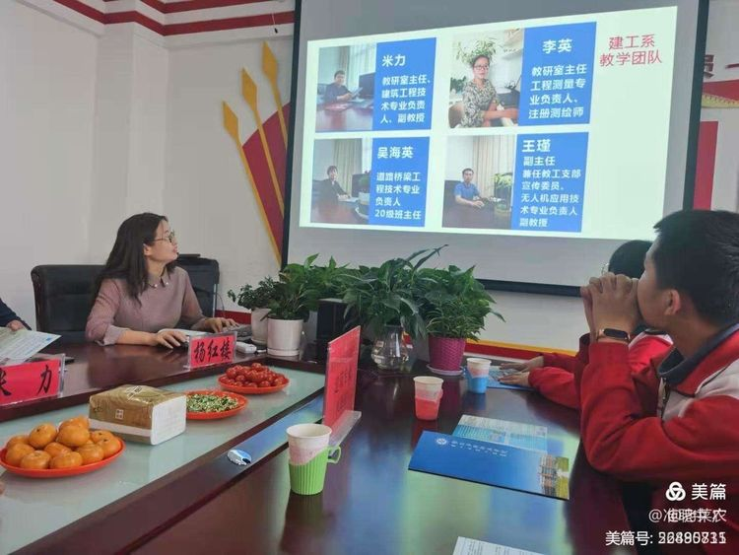
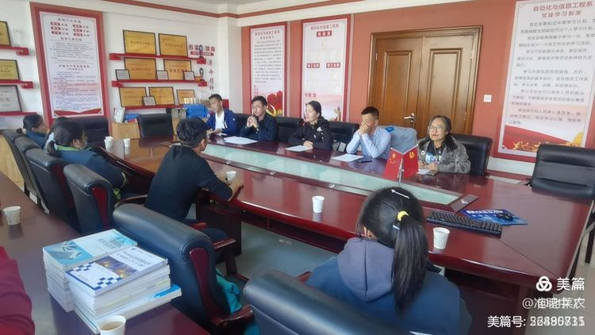
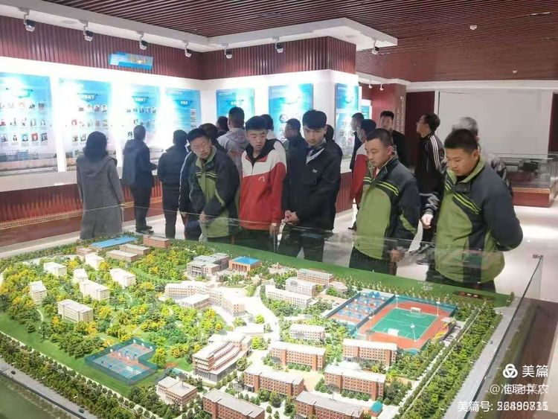
本次赴鄂职交流学习，在坚定师生职业教育理念的同时，还体现了我校贯彻执行职业教育政策的决心和能力，更促进了“呼包鄂”区域职业教育的协同发展。
活动三：我校护理专业积极组织了解剖绘图大赛。经过前期的作品征集，我校“医学基础看解剖，护理绘画展风采”第三届护理专业解剖绘图大赛获奖作品于2020年11月11日—11月15日在校宣传栏顺利展出。此次大赛共收集作品50件，经专业教师评审后，评选出特等奖、一等奖、二等奖、三等奖各10件优秀作品。
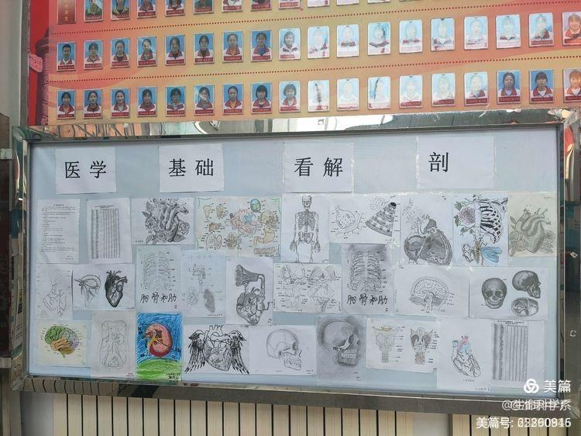
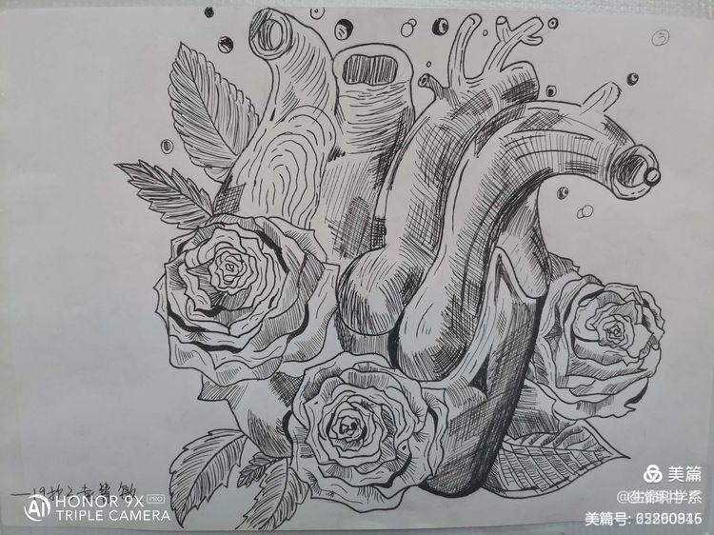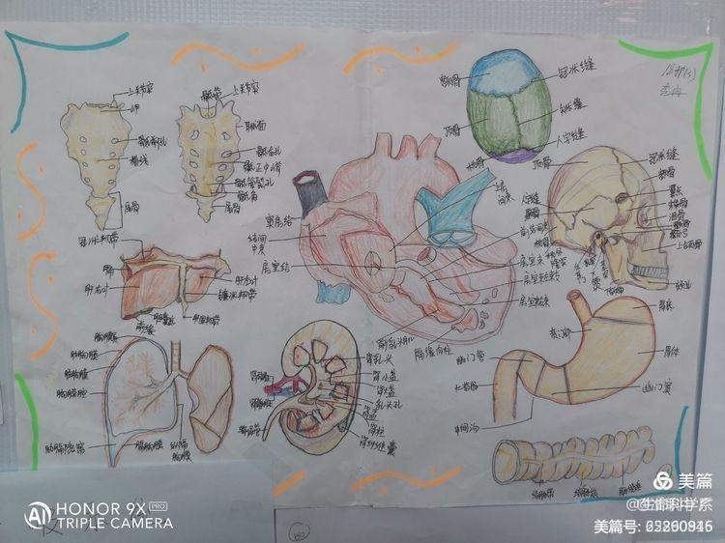
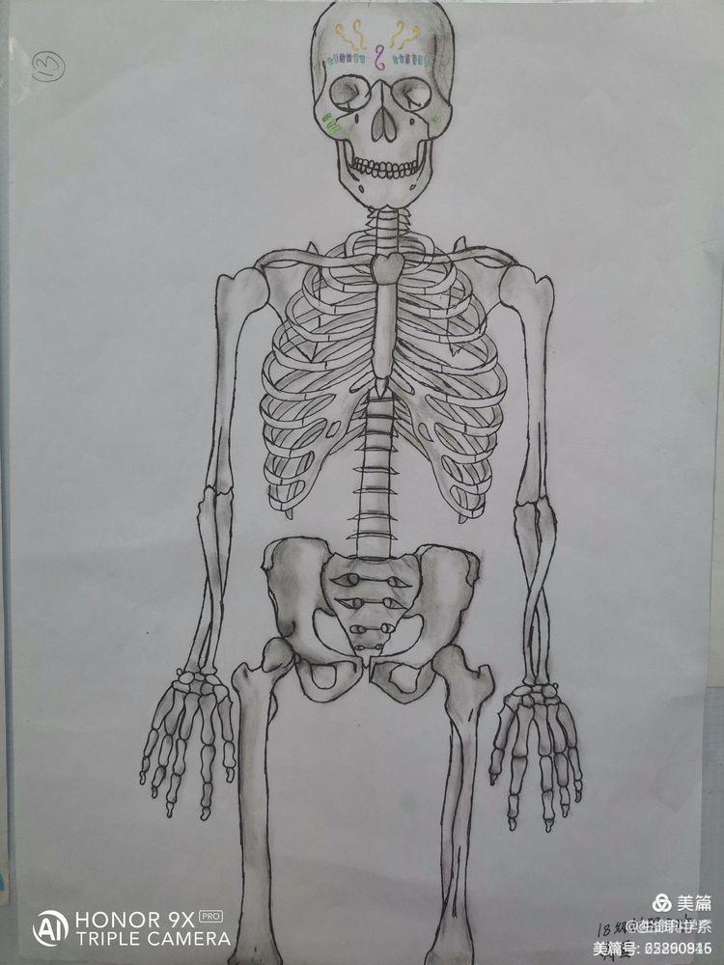

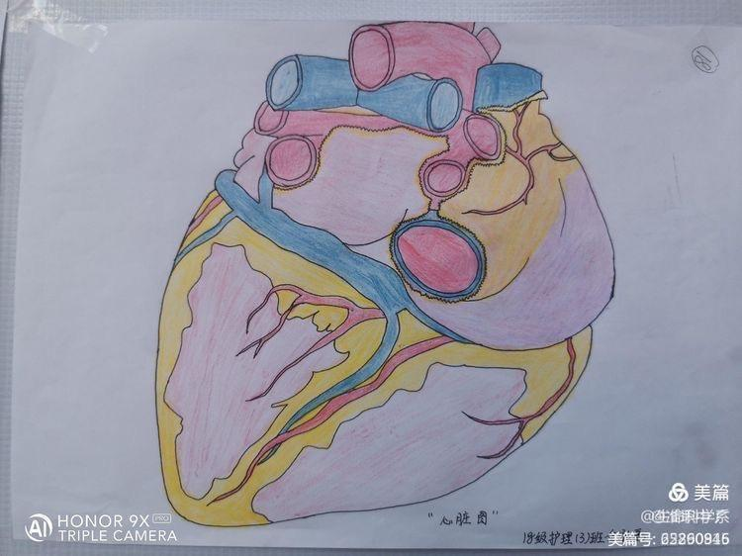
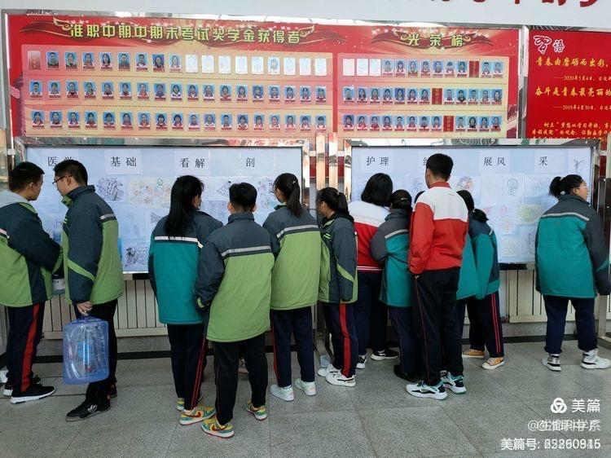
解剖绘图大赛的开展，展现了护理专业学生风采，有助于护理专业的学生更方便、深入地理解专业知识，激发了全校学生对基础医学的兴趣。
活动四：2020年11月13日，我校应邀参加了准格尔旗首批中小学生研学实践教育基地授牌仪式。仪式上，准格尔旗职业高级中学实训基地与准格尔黄河大峡谷旅游区、准格尔旗水镜湖休闲度假旅游区、准格尔旗博物馆、布尔陶亥传统文化体验基地和艺峰综合实践教育基地等六家单位共同接受授牌，被评选为首批全旗中小学生研学实践教育基地。
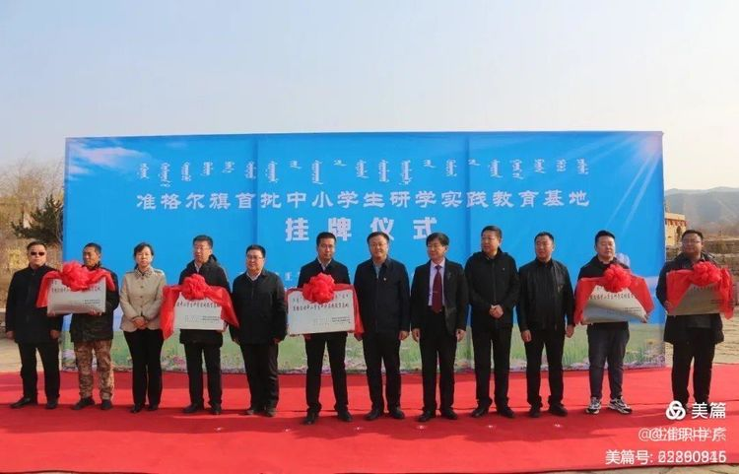
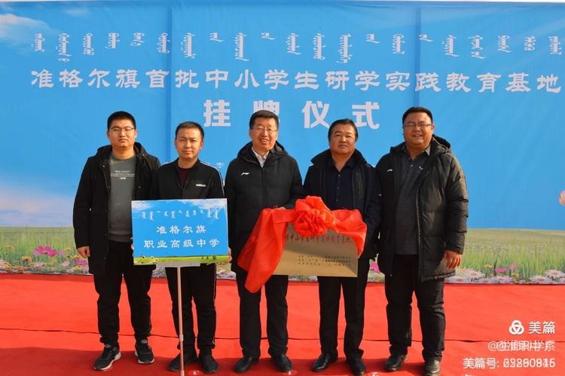
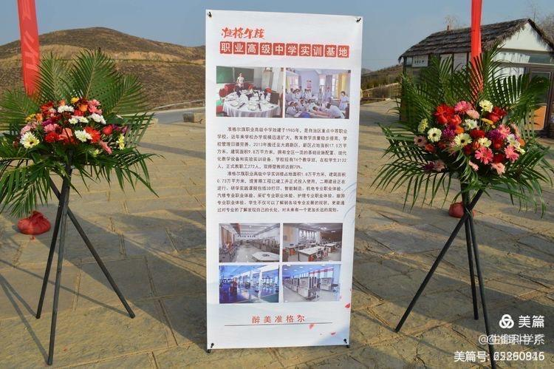
我校研学实践课程包括3D打印、智能制造、机电专业职业体验、汽修专业职业体验、采矿专业职业体验、护理专业职业体验、旅游专业职业体验等课程。此次授牌联合，不仅可以让我校学生通过了解所学专业的发展现状，发现自己的长处，从而对自己的未来有一个长远的发展规划；而且从全社会的角度，宣传了我校的职业教育，显示了职业教育的必要性和重要性。
活动五：我校举行兼职教师聘任仪式。学校为认真贯彻国家职业教育改革精神、深化新时代教师队伍建设改革要求和《鄂尔多斯市职业院校技术技能型兼职教师引进和管理办法》的精神，坚持德才兼备的用人标准和民主、公开、竞争、择优原则，面向社会公开引进技术技能型兼职教师，2020-2021学年首批引进了9名技术技能型兼职教师，并举行了兼职教师签约聘任仪式。
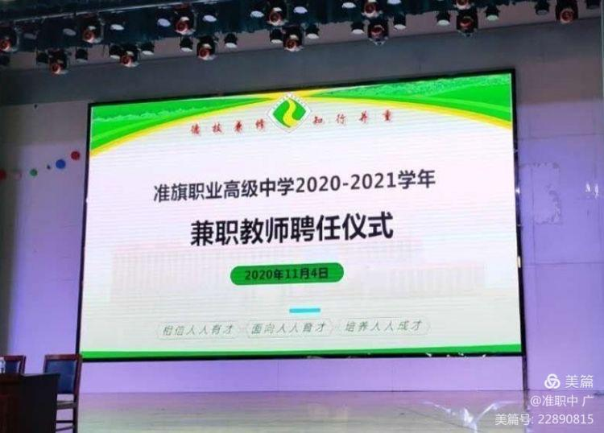
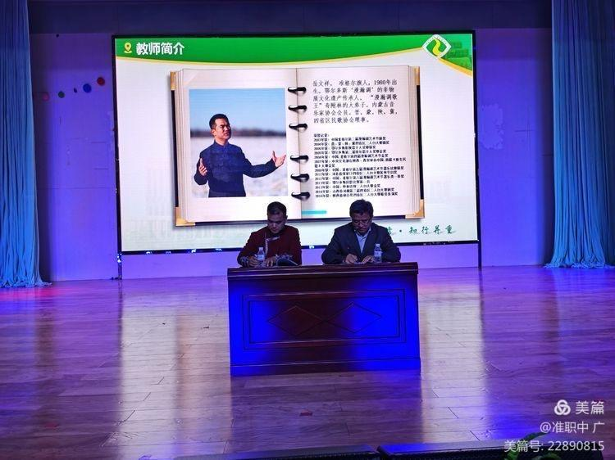
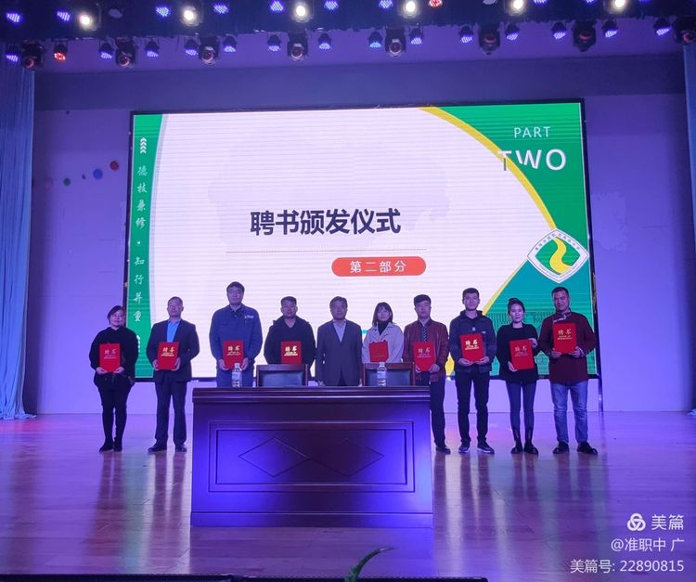
为适应我校办学规模的扩大以及我旗经济社会发展对高素质、高技能型人才的迫切需要，我校制定了“引进一批，培育一批”双师型教师的培养方案，本次聘任技术技能型兼职教师就是“引进一批”重要举措。希望通过与兼职教师的合作，加强我校的实践教学质量，带动我校“双师型”教师建设，共同谱写准格尔旗职业教育的华美篇章。
活动六：我校学生走进布尔陶亥敬老院开展“情暖重阳，敬老孝亲”主题实践教学活动。尊老、敬老、爱老、助老作为中华民族的传统美德，它也是我们中职学生所必须拥有的道德素质，更是我们责任的一种体现。借助职教周的春风，我校护理专业的师生来到布尔陶亥敬老院，开展“情暖重阳、敬老孝亲”主题实践教学活动。
在敬老院，同学们开展了一堂生动的老年照护实践课，让学生与老年人面对面沟通交流，切身体验老年人在敬老院的生活现况，加深了解老年人的身心需求和渴望，在实践中学习与老年人的沟通技巧和日常生活护理基本技能。同时，老师们通过这次活动探索老年护理理论教学与工作实践深度融合的途径，调研敬老院等养老机构中老年人身心健康影响因素。进一步促进医教协同、产教融合、工学结合教学模式在老年护理教学中的推广应用，提高护理专业教育教学质量。
同时，同学们关切地询问老人们的生活情况、身体状况，从生活起居、饮食卫生、活动睡眠等日常生活能力，到老年人的思想心理、情绪情感、生理机能等身心健康方面，一丝不苟，细致入微。随后，师生们给全体老人进行健康体检，测量血压、血糖，并进行了健康教育宣传，老师用轻松愉快、直白易懂的解答，让老人们了解高血压的饮食护理，冠心病的危险因素、日常生活护理等实用的健康保健知识，并针对部分老人存在的心理问题进行了心理疏导。
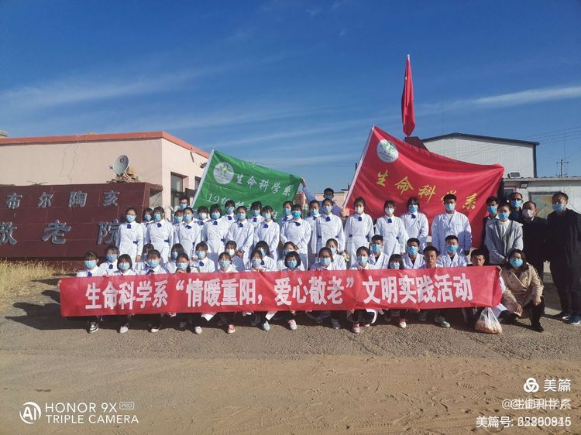
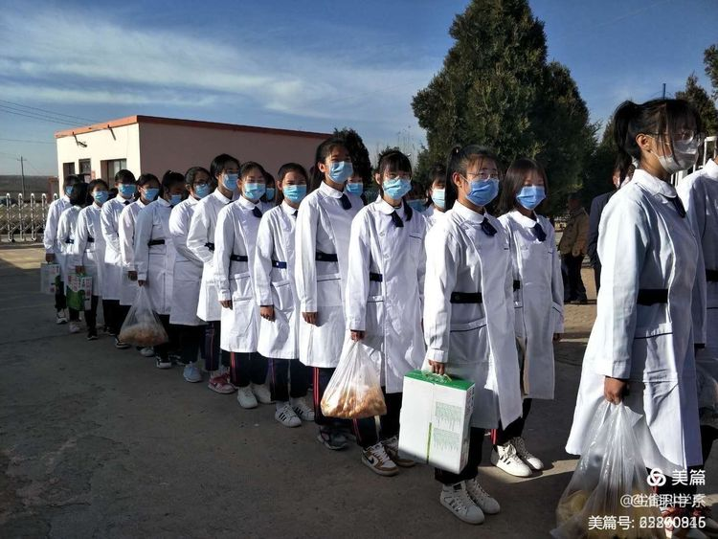
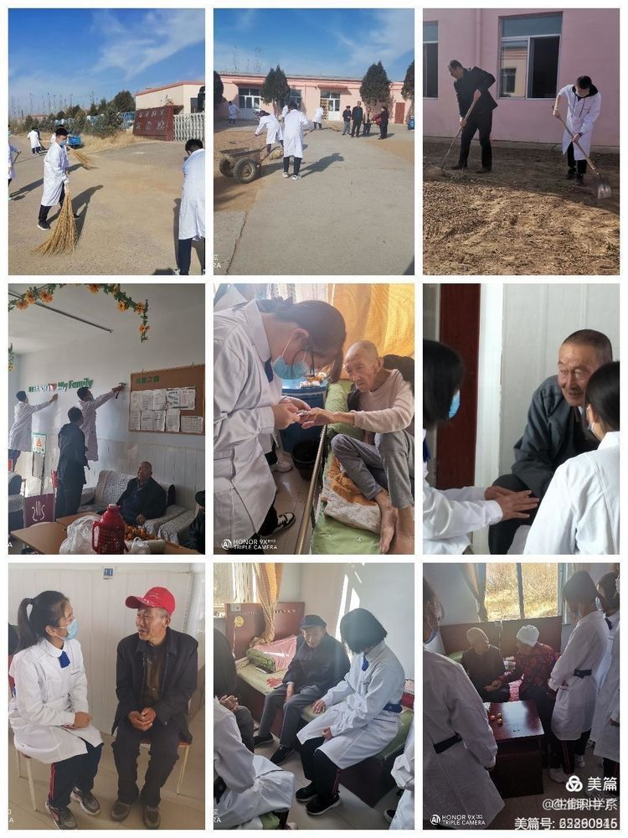
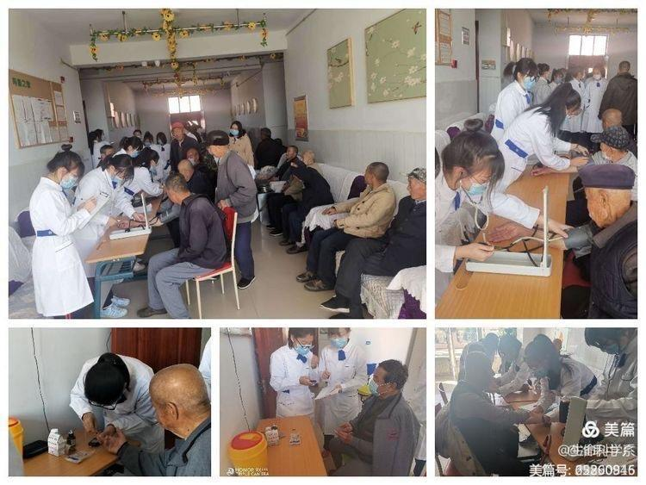
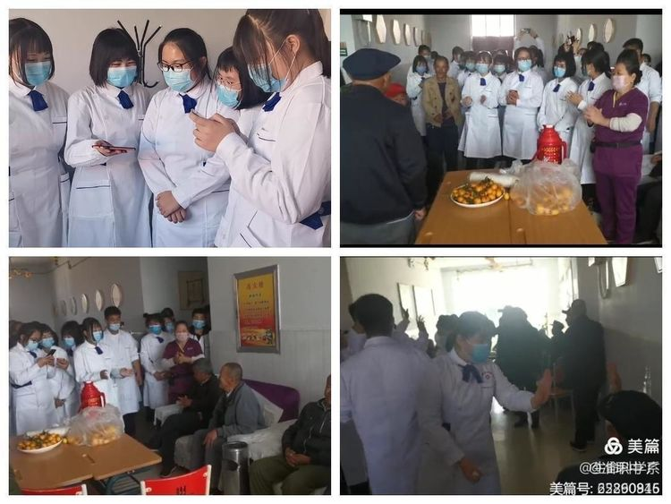
此次实践活动，在社会人口老龄化的今天，具有着重要的意义。作为准职中的师生，我们更有责任去让老年人感受这个和谐社会给予他们的温暖和关怀；我们要不断的弘扬尊老敬老、爱老助老的社会美德，让“中职学生”成为中华民族传统美德和传统文化的承担者、继承者和发扬者。
活动七：举行以“人人出彩，技能强国”为主题的升旗和演讲活动。在校团委和培训就业处的联合组织下，我校于第十二周举行了“人人出彩，技能强国”为主题的升旗和演讲活动。以周一上午的升旗为契机，组织现代农艺计财系、生命科学系、教育艺术服务系、应用技术工程系四个系部的学代表宣讲了本系部各个专业的特点以及社会就业的现状，让同学们对自己所学专业有了更深入的了解。
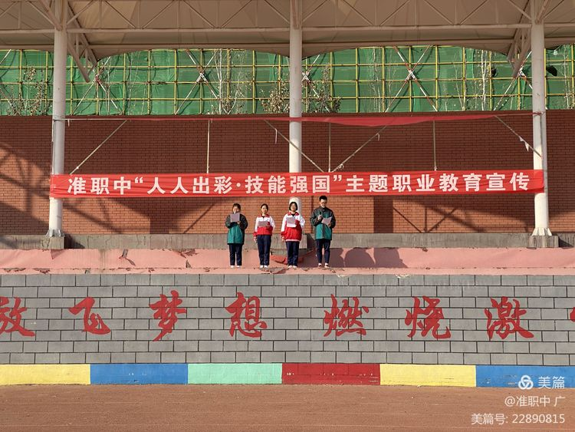
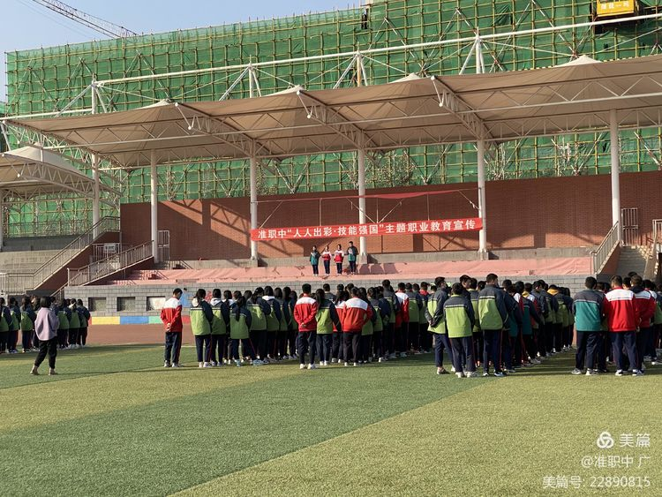
国家职业教育是国家整个教育体系中不可分割的一部分，和普通高等教育有着同样的地位，它既承担着为企业培养技能型人才，转化农村剩余劳动力，促进社会就业的重任；也肩负着坚守和引导社会价值取向，传承和发扬社会美德，更好的促进社会和谐发展的重大使命。准格尔旗职业高级中学“职业教育宣传周”系列活动的成功举行，宣传了准旗职业教育的特点和优势，展现了职业教育的魅力。我们坚信，在各级政府、教育部门的领导下，在社会各界人士的支持下，通过准职中全体师生的共同努力，准格尔旗职业教育一定会在不久的将来大放异彩。

